組織的な大学院教育改革推進プログラム 「理系の実践型女性科学者育成」

「女性先端科学者セミナーⅠ」報告書

２０１１年７月２９日
専攻・講座名 複合現象科学専攻
学年 博士後期期課程 １回生
氏名 池野 なつ美

組織的な大学院教育改革推進プログラム「理系の実践型女性科学者育成」プログラムによる 院生企画セミナーI 授業の実施について報告いたします。
記

講演題目： 反対称化分子動力学を用いた不安定核構造の研究
講師 ： 延與佳子 先生 (京都大学准教授)
日時 ： 2011年7月28日(木) 16時20分から17時50分
場所 ： 奈良女子大学理学部C棟 C141

京都大学から延與佳子先生をお招きし、「対称化分子動力学を用いた不安定核構造の研究」という題目で講演をしていただきました。今回の講演は、受講対象である博士課程の学生だけでなく学部生も参加していたため、原子核の基礎から延与先生の研究内容までをとてもわかりやすく丁寧に説明していただきました。
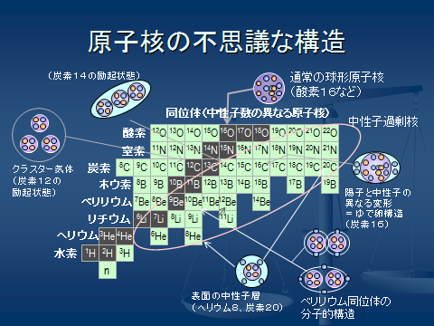
講演では、まず安定な原子核の性質として知られていたクラスター構造が、近年中性子が過剰な原子核でも見つかり、クラスター構造が安定核・不安定核問わず基本的性質の一つであることが述べられていました。クラスター構造とシェル模型構造という二つの性質の共存により原子核に多彩な現象が現れ、延与先生は反対称化分子動力学法（AMD法）を用いて不安定核の不思議な構造について理論的に研究されています。AMD法は、クラスター構造とシェル模型構造の両方の性質を１つの枠組みで記述することが可能な理論手法の一つであり、はじめに原子核の構造に何の仮定も置かない手法である点が非常に魅力的に感じました。AMD法で計算された結果として、16Cにおいて陽子と中性子で変形が異なることが明らかになった内容や、14C励起状態では３つのαクラスター構造が一列に並ぶ数珠構造を形成することが予言されている内容等を話していただき、非常に興味深かったです。
講演全体を通して、計算の詳細には深く立ち入らず、図が豊富なスライドであったので、様々な原子核の構造をイメージすることができました。また、講演後の質疑応答では学生からの質問もあり、活発な議論が行われました。
最後になりましたが、ご多忙の中、本セミナーでの講演を快く引き受けてくださいました延與佳子先生に厚くお礼申し上げます。ありがとうございました。
左図：延與先生講演資料より

